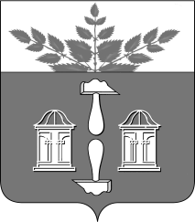
Тульская область
Муниципальное образование
ЩЁКИНСКИЙ РАЙОН

АДМИНИСТРАЦИЯ ЩЁКИНСКОГО РАЙОНА

Р А С П О Р Я Ж Е Н И Е

от 20.09.2016 № 208 – р

О награждении Почетной грамотой
администрации Щекинского района

За многолетний добросовестный труд, высокий профессионализм, личный вклад в развитие сельскохозяйственного производства в Щекинском районе и в связи с 60-летием со дня рождения:
- Наградить Почетной грамотой администрации Щекинского района Устинова Анатолия Ивановича, директора общества с ограниченной ответственностью «Плава».
2. Распоряжение вступает в силу со дня подписания.

Глава администрации

муниципального образования

Щекинский район О.А. Федосов

Согласовано:

Е.И. Чуканова

А.О. Шахова

О.А. Лукинова

Т.Н. Еремеева

Исп. Суворова А.А.
Тел.5-91-49
Грамота Устинову А.И.(60лет) ООО Плава

